1. **Расшифруйте аббревиатуру SGA. Перечислите основные пулы памяти SGA, поясните их назначение.**

Системная Глобальная область – SGA (System global area)

* **Java-пул (Java-pool)** представляет собой фиксированный пул памяти, выделенный виртуальной машине JVM для запуска Java-процедур. В случае если на Java-пул выделено недостаточно памяти, мы не сможем выполнять Java-процедуры (об этом будет рассказано позже).
* **Разделяемый пул (shared-pool)**. В разделяемом пуле сервер Oracle кеширует различные результаты разбора запроса, в которых присутствуют разделяемые курсоры, хранимые процедуры, объекты состояния и пр. Перед повторным разбором запроса сервер Oracle просматривает разделяемый пул в поисках готового результата.
* **Большой пул (large-pool)**. Большой пул назван так потому, что используется для выделения фрагментов памяти больших объемов, чем те, для управления которыми создавался разделяемый пул.
* **Неопределенный пул (null-pool)**. Сюда относится память, выделенная под буферы блоков, буфер журнала повторного выполнения и под «фиксированную область SGA».

1. **Поясните параметры SGA_MAX_SIZE и SGA_TARGET.**

**SGA_MAX_SIZE** задает максимальный размер SGA для времени жизни экземпляра.

**SGA_TARGET** – указывает текущий (возможный) размер памяти

1. **Поясните назначение буферного кэша инстанса. Поясните назначение пулов КЕЕP, DEFAULT и RECYCLE буферного кэша.**

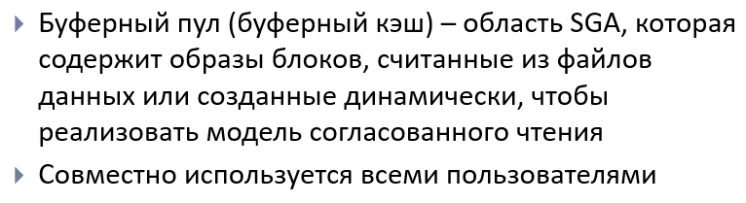

Буферный кэш базы данных состоит из буферов памяти, которые Oracle использует для хранения данных, прочитанных серверным процессом из файлов данных на диске в ответ на запросы всех пользователей. Доступ к буферному кэшу, конечно же, осуществляется намного быстрее, чем чтение данных из дискового хранилища. Когда пользователь модифицирует данные, эти изменения проводятся также в буферном кэше базы данных. Поэтому буферный кэш содержит как оригинальные блоки, прочитанные с диска, так и измененные блоки, которые подлежат записи на диск.

|  |  |  |
| --- | --- | --- |
| **Буферный пул** | **Инициализационный параметр** | **Описание** |
| Постоянный буферный пул(keep buffer pool) | *DB_KEEP_CACHE_SIZE* | Постоянно хранит блоки данных в памяти. |
| Повторно используемый буферный пул(recycle buffer pool) | *DB_RECYCLE_CACHE_SIZE* | Удаляет данные из кэша немедленно после использования. |
| Буферный пул по умолчанию(default buffer pool) | *DB_CACHE_SIZE* | Содержит все данные и объекты, которые не назначены в буферные пулы keep и recycle. |

1. **Поясните принцип вытеснения блоков буферного кэша (LRU).**

**LRU**(least recently used) — это алгоритм, при котором вытесняются значения, которые дольше всего не запрашивались. Соответственно, необходимо хранить время последнего запроса к значению. И как только число закэшированных значений превосходит *N* необходимо вытеснить из кеша значение, которое дольше всего не запрашивалось.

1. **Поясните принцип вытеснения блоков таблицы, созданной оператором CREATE TABLE … CACHE.**

CACHE – помещение таблицы в конец LRU-списка (для малых таблиц) обычно в default pool

Если вы последовательно выполните один и тот же запрос два или более раз, вы обратите внимание, что второй (и последующие) запросы выполняются быстрее, чем первый. Дело в том, что начальный запрос перемещает данные таблицы в буфера данных в памяти, где они остаются, пока не будут вытолкнуты другими данными из других таблиц, используемых для ответа на другие запросы. Чтобы сохранить конкретную таблицу в памяти, вы должны закрепить ее в кэше. Это стоит делать только с малыми таблицами, которые находятся в постоянном использовании.

Если вы обнаружили, что сервер выталкивает основные таблицы из памяти, вы можете закрепить их в памяти, используя параметр CACHE оператора CREATE/ALTER TABLE:

ALTER TABLE [TABLENAME] CACHE;

Table altered.

Этот параметр гарантирует, что данные из таблицы после полного ее сканирования находятся в списке самых недавно использованных (most recently used - MRU) данных, а не в списке самых давно использованных (least recently used - LRU) данных, в результате чего они будут сохранены в памяти для последующего использования.

1. **Как изменить размеры пулов?**

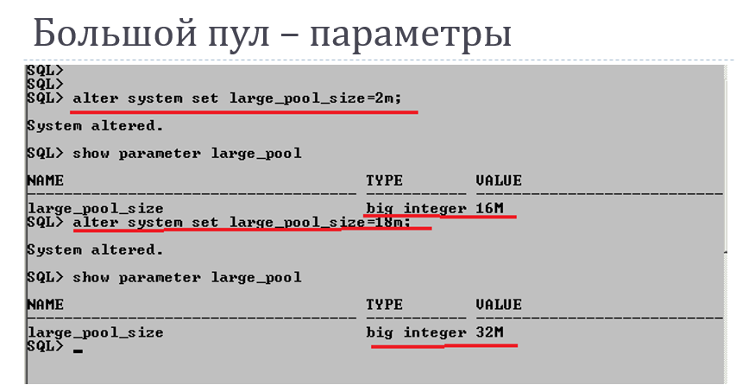

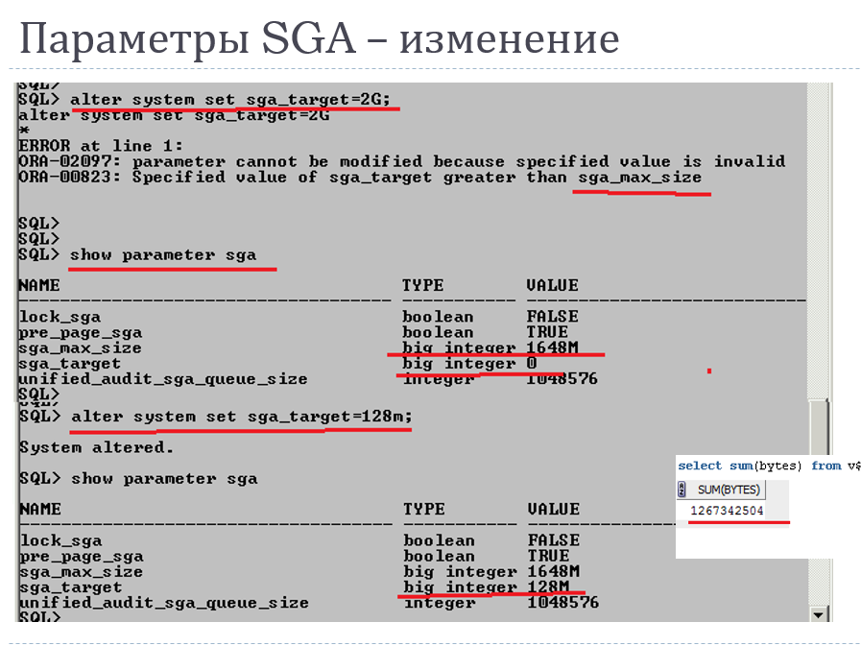

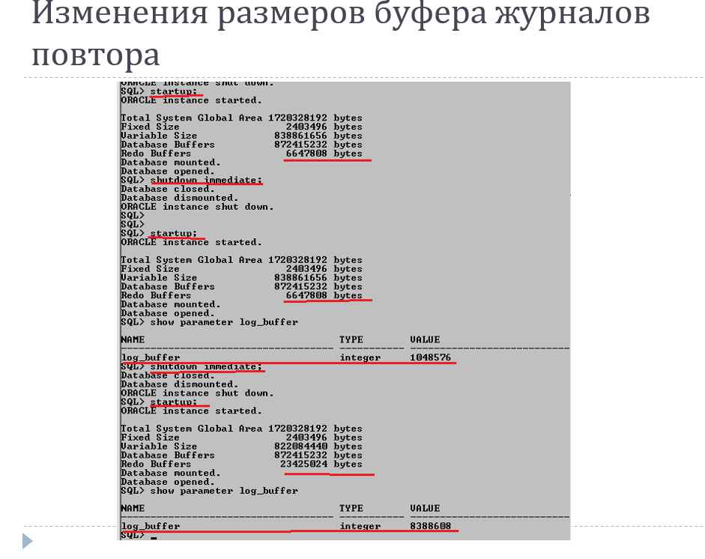

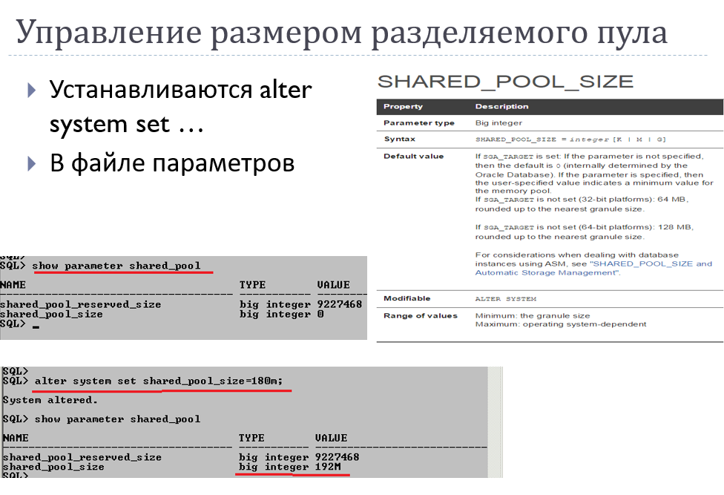

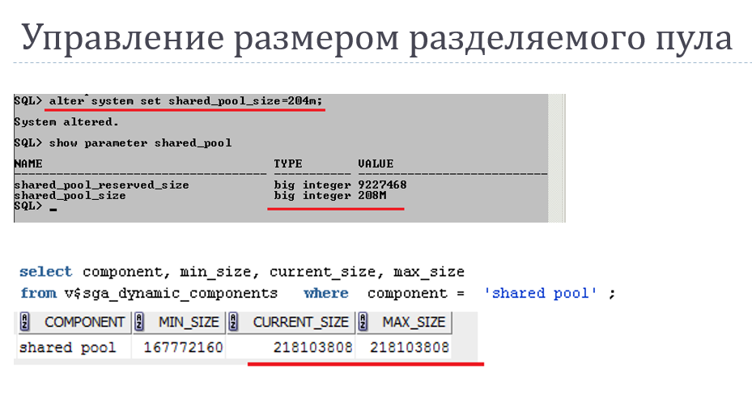

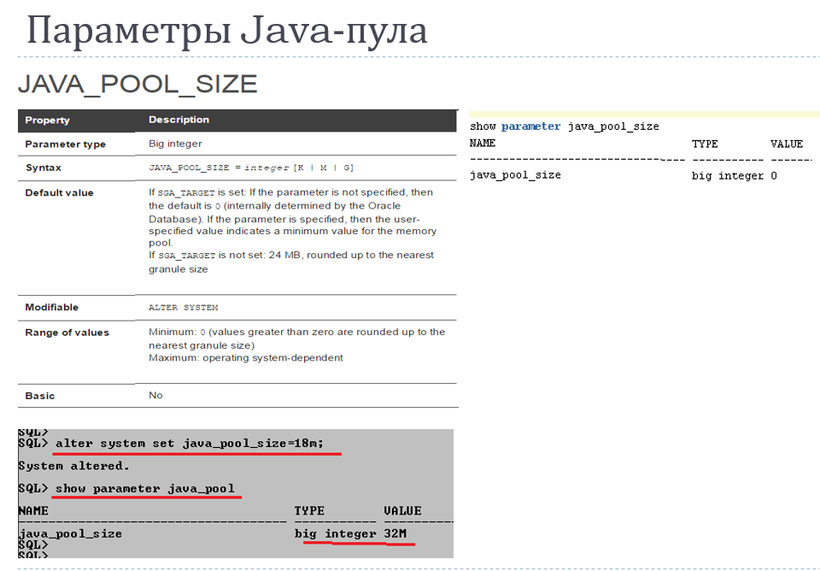

1. **Какие пулы допускают изменение размеров?**

* разделяемый пул (*SHARED_POOL_SIZE*);
* большой пул (*LARGE_POOL_SIZE*);
* пул Java (*JAVA_POOL_SIZE*);